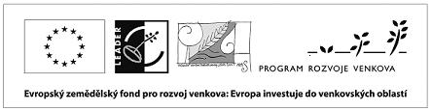

Příloha B Přílohy pro Opatření I.1.1.

FICHE 1- NAŠE MODERNÍ ZEMĚDĚLSTVÍ

Žadatel:...........................................................................

Čestné prohlášení žadatele – právnické osoby při podání Žádosti o poskytnutí dotace
z Programu rozvoje venkova ČR

- prohlašuji, že všechny informace uvedené v Žádosti o dotaci jsou pravdivé
- prohlašuji, že mám k datu podání Žádosti o dotaci vypořádány veškeré splatné závazky vůči SZIF
- prohlašuji, že výdaje projektu, na které je požadována dotace, nebyly a nebudou po dobu vázanosti projektu na účel podpořeny z rozpočtových kapitol státního rozpočtu, státních fondů nebo jiných fondů Evropské unie,
- prohlašuji, že v Žádosti uvedená právnická osoba k datu podání Žádosti o dotaci není v likvidaci a na její majetek nebyl v posledních 3 letech vyhlášen konkurs nebo konkurs nebyl zrušen pro nedostatek majetku
- prohlašuji, že předložený projekt je v souladu s platnou právní úpravou
- v Žádosti uvedená právnická osoba se zavazuje plnit všechny podmínky pro poskytnutí dotace z Programu rozvoje venkova ČR stanovené Pravidly pro žadatele.

Jsem si vědom(a) právních důsledků nepravdivosti obsahu tohoto čestného prohlášení.

V……………………………................dne…………………

…..………….……………...………..
Podpis žadatele (statutárního orgánu)

Úředně ověřený v případě, že žadatel nepodepisuje čestné prohlášení na MAS. V případě
podpisu na MAS je třeba uvést ověření příslušným pracovníkem MAS.

Ověřil za MAS:

